Holland Gambian Foundation

Beleidsplan 2020-2024

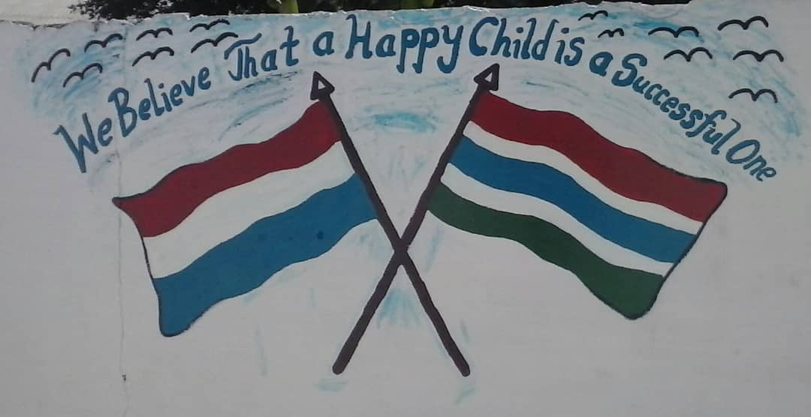
Inhoudsopgave

Voorwoord
Inleiding
Visie, Missie en Doel
Organisatie
Toekomstverwachtingen en dromen
Plan van aanpak
Begroting 2019
Aandachtsgebieden

Voorwoord
Dromen, het begint allemaal met te dromen.
Hoe zal het zijn als….
Het heeft niets met de realiteit te maken, het zijn gedachtenspinsels, ver vooruit in de tijd.
Maar dromen kun je waar maken, stap voor stap, rustig aan.
Daar gaat dit beleidsplan over.

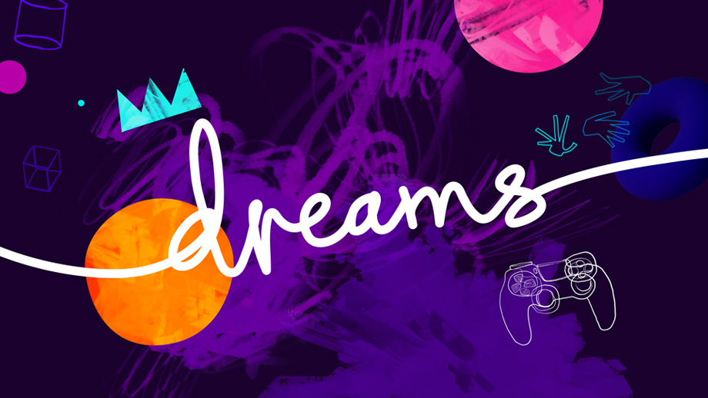
Deze foto van Onbekende auteur is gelicentieerd onder CC BY-NC-ND
Hoofddorp, Januari 2020
Gerda Bentley
Michelle Radix
Hennie Claassen
Karin Smook
Jina Bakker
Lamin Manneh
Cherno Gaye
Isatou Colley
Adama Badjie
Saihu Jallow
Bakary Saidy
Inleiding

Voor u ligt het beleidsplan 2020 - 2024 van Stichting Holland Gambian Foundation. Nu acht jaar na oprichting zijn we blij met de behaalde resultaten, de waardevolle samenwerking in Gambia en het vertrouwen van onze donateurs.
Begin 2012 zijn we gestart met het vertellen en informeren aan familie, vrienden en bekenden over Gambia en wat wij willen doen. In september 2013 is de Ding, Ding Bendula nursery school geopend en nu krijgen 120 kinderen onderwijs. Er is een wachtlijst en we hebben sinds 2014 een keuken bij de school, alle leerlingen krijgen elke dag een warme maaltijd en in 2015 is er een klein opleidingscentrum gebouwd waar nu 24 jongeren een beroepsopleiding volgen tot kleermaker. In Brikama is gestart met het verbouwen van mais en cassave en fruit en notenbomen. Ook zijn er vier klaslokalen een lerarenkamer en toiletgroep gebouwd evenals een huis voor de beveiliging. In Brikama krijgen nu 160 kinderen onderwijs. Dit beleidsplan is geschreven voor alle betrokkenen van Stichting Holland Gambian Foundation en in het bijzonder voor onze (potentiële)donateurs. Tegelijk is het voor de Stichting een kader waarbinnen zij het beleid de komende jaren verder vorm zal geven.
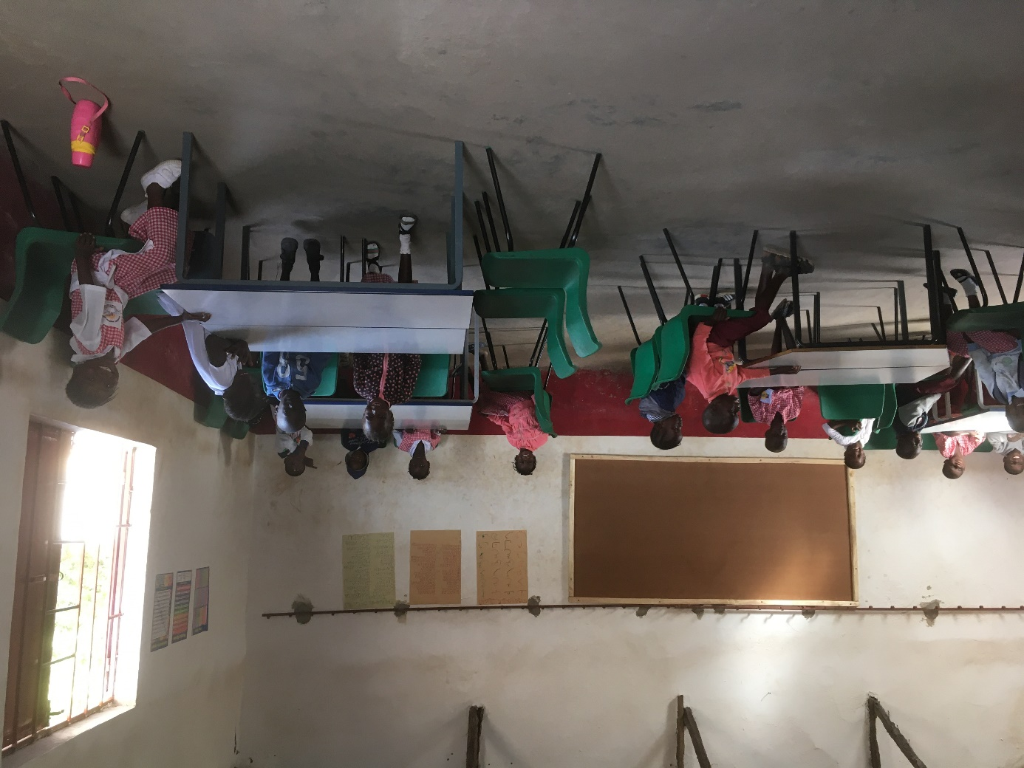
Visie, Missie en Doel

Visie
Stichting Holland Gambian Foundation is ontstaan vanuit een gemeenschappelijke visie dat elk kind in deze wereld recht heeft op onderwijs, schoon drinkwater, gezondheidszorg, voldoende voeding, kleding en een veilige, liefdevolle plek om op te groeien.
Missie
Wij willen de ontwikkeling van kinderen bevorderen in Gambia, door onderwijs te bieden en kansen te creëren die leiden tot een beter bestaan.
Hiervoor hebben we alle middelen, zoals geld, kennis en capaciteit nodig die ons kunnen helpen. Alles wat we bijeenbrengen wordt aan onze projecten besteed en wij verspillen geen geld aan andere zaken die niets met deze projecten te maken hebben
Doel
Onderwijs, gezondheidszorg, voeding en kleding en schoon drinkwater
Onderwijs toegankelijk maken voor elk kind ongeacht zijn afkomst, religie of geslacht. Aandacht voor voedselzekerheid, door het ontwikkelen van duurzame landbouw en veeteelt en het aanleggen van schoon water en sanitaire voorzieningen. Aandacht voor de ontwikkeling van kinderen en jongeren door gekwalificeerde leerkrachten en trainers.
Het geven van voorlichting en informatie over hygiëne, mogelijke complicaties van besnijdenis, reanimatie en eerste hulpverlenen, huis en tuin medicatie, malaria preventie, hulpmiddelen en goede voeding.
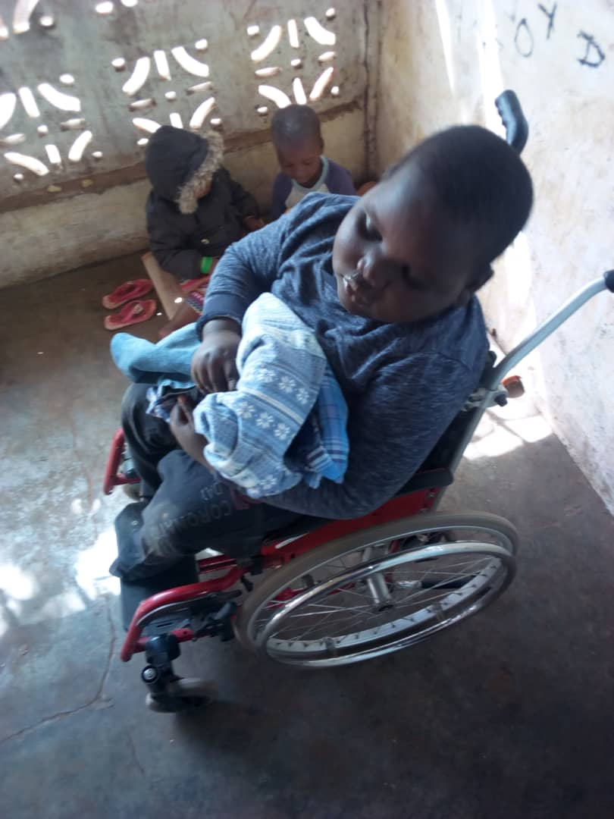
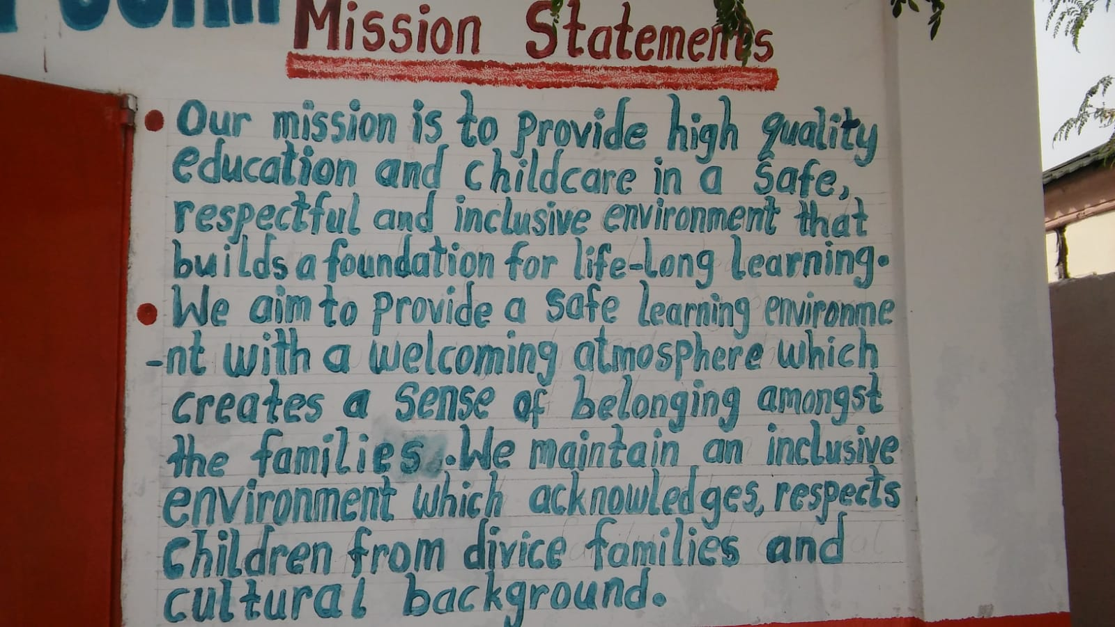

Uitvoering van de doelstelling
In 2013 hebben we een school voor kinderen van 4 jaar tot 9 jaar gebouwd. In Gambia bestaat een grote behoefte aan goede scholen die jammer genoeg niet in alle gebieden aanwezig zijn. De Ding Ding Bendula school is gebouwd in Sukuta-Nema en Sukuta kent de laatste jaren een grote toename van de bevolking omdat veel mensen uit het binnenland naar Sukuta trekken in de hoop daar werk te vinden. In Nema, een wijk van Sukuta, was geen nursery school.
Kinderen kunnen niet goed groeien en leren met een lege maag; waar nodig helpen we de ouders en de kinderen met voeding en kleding. Dit wordt beoordeeld door onze Gambiaanse partner. Bij de school in Sukuta is een keuken gebouwd en elke dag krijgen de kinderen een warme maaltijd. Als er gezondheidsproblemen zijn (bv-malariabestrijding) proberen wij binnen onze (budget)mogelijkheden een helpende hand te bieden.
In 2015 is naast de Ding Ding Bendula school een klein opleidingscentrum gerealiseerd. Hier volgen 24 jongeren de 3-jarige beroepsopleiding tot kleermaker.
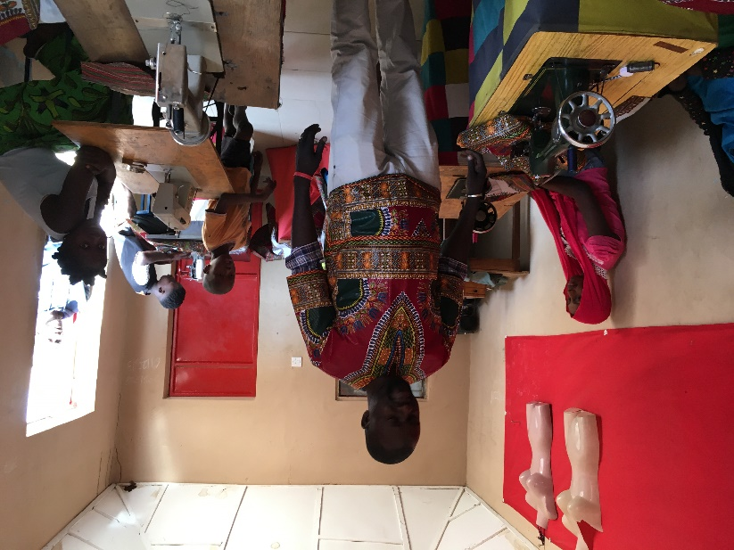
Op het platteland bij Brikama in het dorpje Jamwelly is gestart met de aanleg van een landbouw terrein, waterputten, een kleinvee boerderij en heeft vier klaslokalen, leerkrachtenkamer en een toiletgroep, de Sunshine school. Er is ook een huis gebouwd voor constante beveiliging, omdat er al drie keer is ingebroken. Ook is het terrein inmiddels omheind.
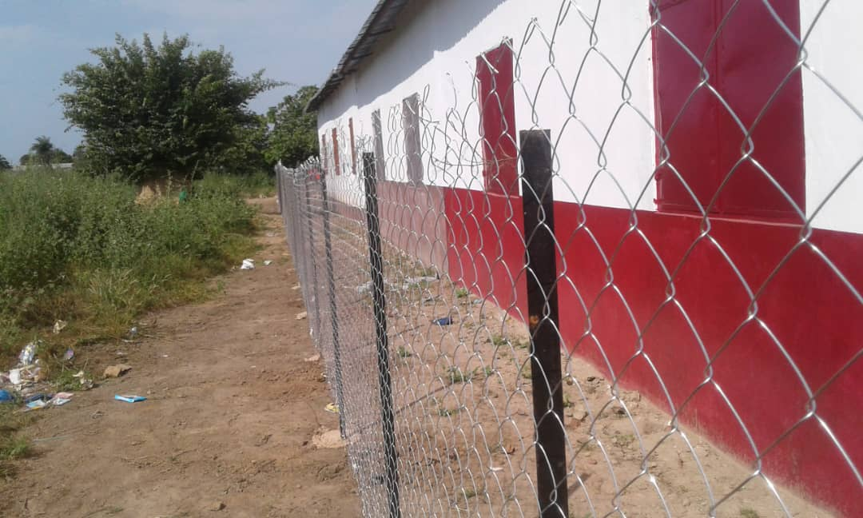

Organisatie
Onze organisatie bestaat uit een Hollandse en een Gambiaanse afdeling.
Hollandse afdeling
Deze staat geregistreerd als Stichting Holland Gambian Foundation, KvK 57061181, heeft een ANBI-status en is gevestigd aan de Ommerbos 64, 2134 KE in Hoofddorp.
Het bestuur bestaat uit 5 personen waar onder een voorzitter, secretaris, penningmeester en twee algemene bestuursleden. De werkzaamheden bestaan uit onderstaande activiteiten.
- Het bestuur heeft de zorg voor de dagelijkse gang van zaken met betrekking tot het functioneren van de stichting en zorgt voor de uitvoering van de bestuursbesluiten.
- Het bestuur is verantwoordelijk voor het beleid, financieel beheer, en de interne en externe communicatie.
Minimaal een keer per jaar brengt één bestuurslid een bezoek aan het bestuur van Gambia, de Bendula Foundation, en bezoekt samen met hen alle projecten.
- Het bestuur vergadert 6 x per jaar en voorts zo dikwijls als de voorzitter of minstens 2 bestuursleden dit nodig vinden. Tijdens de vergadering dient het beleidsplan als uitgangspunt om de voortgang te toetsen. Elk bestuurslid kan onderwerpen aandragen voor de vergadering.
De kosten die de bestuursleden maken voor vergaderingen, etc. komen niet voor rekening van de Stichting. Reizen naar Gambia worden door de bestuursleden zelf betaald.

Gambiaanse afdeling
Deze staat geregistreerd in Gambia als Bendula Foundation (section 4 Banjul).
Dit bestuur bestaat uit zes personen de president (voorzitter), secretaris, penningmeester en drie algemene bestuursleden en de drie bestuursleden van Stichting Holland Gambian Foundation. Het bestuur van de Bendula Foundation heeft de zorg voor de dagelijkse gang van zaken met betrekking tot de uitvoering van de projecten.
De werkzaamheden bestaan uit onderstaande activiteiten.
- Het bestuur is verantwoordelijk voor en legt verantwoording af aan het bestuur in Nederland over de uitvoering en het financieel beleid t.a.v. onze project(en) in Gambia.
- Daarnaast geeft het bestuur gevraagd en ongevraagd advies aan de Nederlandse afdeling. Het bestuur krijgt niet betaald voor hun diensten, wel worden gemaakte
onkosten voor communicatie en reiskosten vergoed. Dit geldt alleen voor de bestuursleden uit Gambia.

- Het bestuur vergadert 6 x per jaar en als het nodig is zo dikwijls als de voorzitter of minstens 2 bestuursleden dit nodig vinden. Tijdens de vergadering dient het beleidsplan als uitgangspunt om de voortgang te toetsen. Elk bestuurslid kan onderwerpen aandragen voor de vergadering.

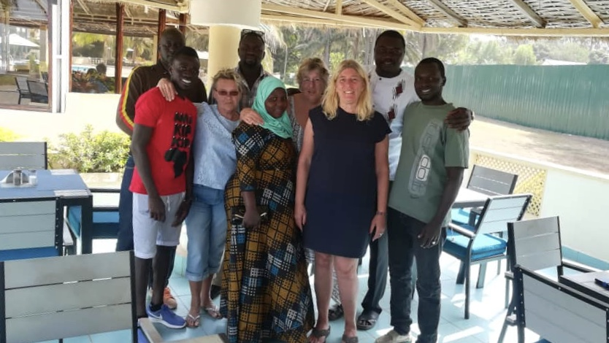

Toekomstverwachtingen en dromen
Onderwijs
Op de Ding Ding Bendulaschool krijgen 120 kinderen onderwijs. De school heeft 3 klaslokalen, een lerarenkamer, magazijn, toiletten en douches. De school is zo gebouwd dat deze uitgebreid kan worden met nog eens 3 klaslokalen door er een verdieping op te bouwen. Dit is wel nodig maar voorlopig nog niet mogelijk (financieel), we zijn ervoor aan het sparen. Om een klaslokaal te bouwen is ongeveer 7500 euro nodig. Er is destijds schoon drinkwater en elektriciteit is aangelegd. We willen graag zonnepanelen voor de school om duurzame energie op te wekken. 120 kinderen in 3 klaslokalen is genoeg, vanaf het schooljaar 2016 worden er niet meer dan 40 kinderen in de eerste klas toegelaten.
We zijn een door het ministerie van Education erkende school en staan ingeschreven. Dit houdt in dat de school en het schoolterrein, maar ook het lesprogramma en de kwalificatie van de docenten aan bepaalde voorwaarden moeten voldoen. Elke drie maanden is er controle vanuit het district waar wij bij horen en wordt er gekeken in hoeverre we voldoen aan de toetsingscriteria. Deze betreffen de kwaliteiten van het gebouw, de voorzieningen (toiletten, drinkwater etc.). Het lesprogramma, wijze van lesgeven en de kwalificatie van de leerkrachten. Ook de leerlingen worden elke drie maanden getoetst op hun vooruitgang. Leuk om te melden dat we als excellent zijn gekwalificeerd.
Omdat voldoende voeding een groot probleem is in dit gebied, is er een keuken gebouwd bij de school. Nu kunnen we de kinderen elke schooldag een gezonde schoolmaaltijd aanbieden.

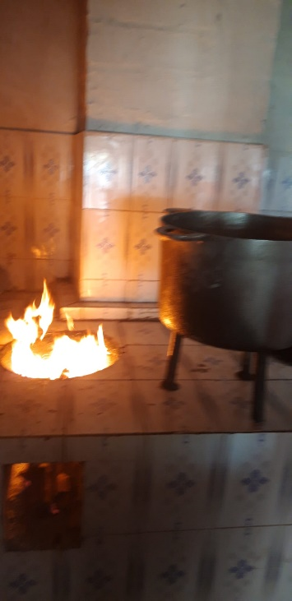

Holland Gambian Foundation wil kinderen helpen uit gezinnen die geen of onvoldoende geld hebben om hun kinderen naar school te laten gaan. De kosten voor de opleiding en de schoolmaterialen, schooluniformen, schooltassen en eventueel ondergoed en schoenen,
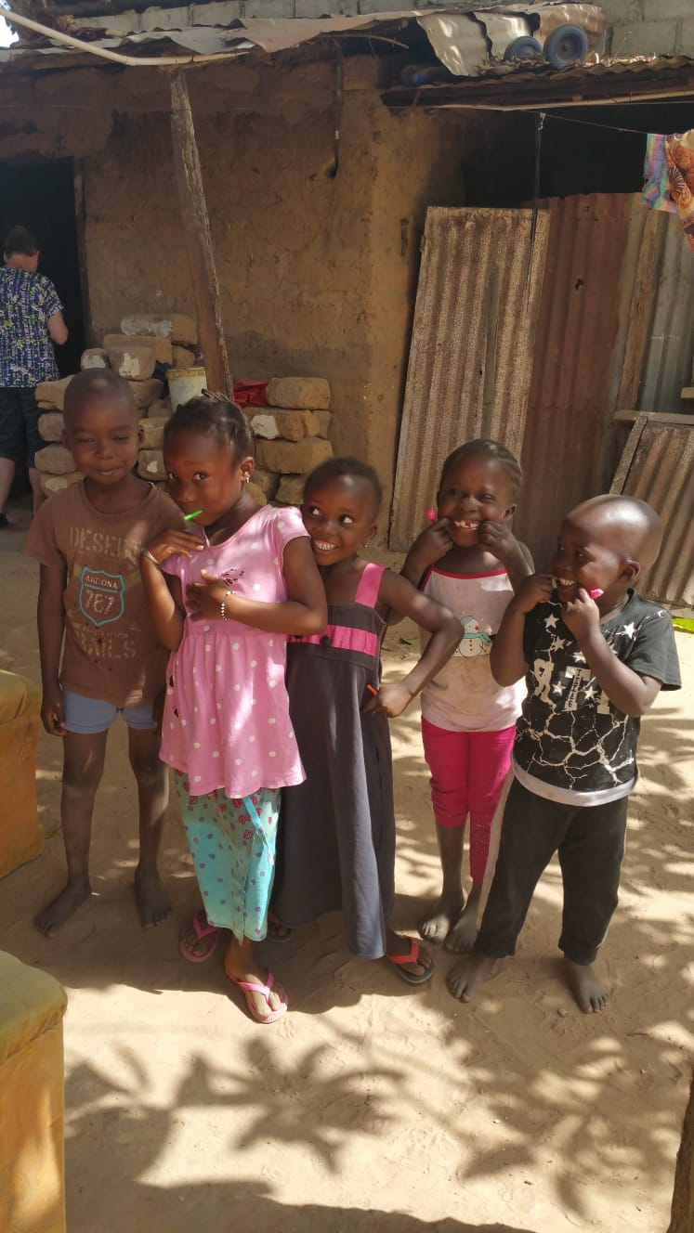

worden dan door de Stichting betaald. Leer, les en spelmaterialen en de uniformen worden naar behoefte aangeschaft. Er zijn 5 families die deze hulp krijgen door sponsoren die een familie geadopteerd hebben.
Het is de bedoeling van onze organisatie om de families eerst te helpen met basisvoorzieningen. Dit houdt in een plek om te wonen, schoon drinkwater en geen zorgen om de familie te voeden. Vanuit de basisvoorzieningen gaan we in overleg met de familie en ons bestuur in Gambia kijken wat nodig is om onafhankelijk te worden van onze steun.
We hebben als voorbeeld, bij een familie eerst het huis hersteld/gerenoveerd nadat het door extreme regenval was ingestort en voor rijst etc. gezorgd en nu heeft de oudste zoon die ook automonteur is en een baan in de horeca heeft een auto tot zijn beschikking. Met de auto gaat hij als taxichauffeur aan de slag. Het principe is als volgt: een derde deel van de inkomsten is voor hem, een ander deel voor reparatie en vervanging, en een deel gaat naar de Bendula foundation. We hebben de auto kunnen aanschaffen door een specifieke donatie, de auto staat op naam van de Bendula Foundation. Met zijn deel heeft de familie een goed inkomen en kunnen zij zichzelf redden. Tevens heeft ook de Bendula foundation een inkomen om te gebruiken voor de projecten. Een klein stapje op weg om zelfvoorzienend te zijn.

Alle (3) leerkrachten hebben de 3-jarige ECD-opleiding (Education, Children, Development) gevolgd, omdat onze Stichting kwalitatief onderwijs belangrijk vindt. Inmiddels zijn de drie leerkrachten van de Bendula school afgestudeerd en volgen 2 leerkrachten van de Sunshineschool nu de opleiding. De Bendula school mag, een naast de school gelegen stuk grond, gebruiken voor sport en spel. Kinderen krijgen daar gymles, en op vrijdagochtend wordt er gespeeld. We hebben wat sportkleding gekregen, maar ook voor komende jaren is dat nog nodig en ook buitenspel materialen. De leerkrachten beschikken over een laptop met internet (dongel/datakaart) printer en een kopieermachine. En van de organisatie lapdoo.org hebben we 45 laptops gekregen voor de kinderen, zodat zij ook kennis kunnen maken met computers en digitaal leren, door de organisatie zijn er 100 educatieve programma’s opgezet. Dankzij de stichting Read to Grow hebben we een begin kunnen maken met een schoolbibliotheek en de komende jaren willen we deze uitbreiden; ook voor oudere kinderen en volwassen. Het lezen en hebben van boeken is voor veel mensen niet mogelijk en de leerkrachten, de Gambiaanse bestuursleden en de kinderen zijn er erg gelukkig mee. Read to Grow heeft er ook een doos boeken voor volwassenen bij gedaan. Komend jaar willen we opnieuw een aanvraag voor boeken indienen, niet alleen voor de Ding Ding Bendula school maar ook voor de klassen in Brikama.
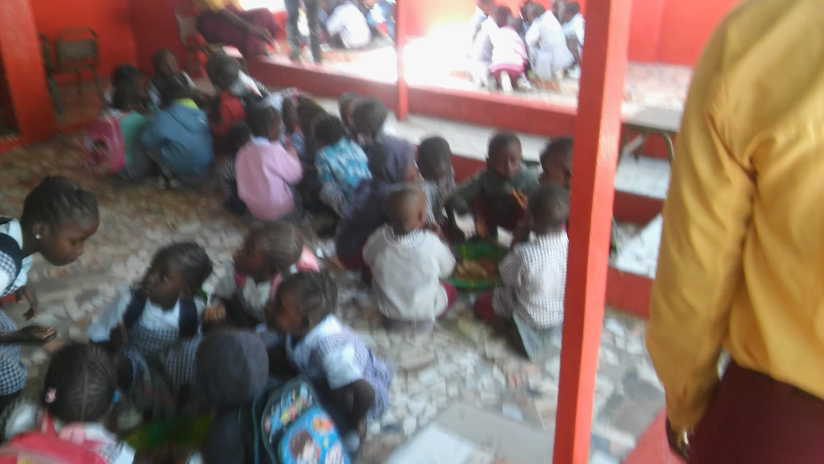

Brikama
Omdat de regering het land dreigde terug te vorderen als er niets mee gedaan werd, is er toch een begin gemaakt met het ontwikkelen van dit grondgebied. Onder de bezielde leiding van onze voorzitter in Gambia Cherno Gaye zijn er vier klaslokalen met een leerkrachtenkamer, een toiletgroep en een wateropslagplaats gebouwd. Vorig jaar is er elektriciteit aangelegd met gebruik van zonnepanelen. We hebben slechts 2 panelen en hopen dit te kunnen uitbreiden. Er is een begin gemaakt met de aanleg van een klein mais- en cassaveveld, een school moestuin en een kleinvee boerderij. Van de vier leerkrachten volgen nu twee de ECD-opleiding, ook de andere twee gaan zodra er geld of een sponsor voor is. De leerkrachten worden begeleid door twee ervaren docenten die ook bestuurslid zijn van de Bendula foundation. Ook is er maandelijks overleg met de leerkrachten van de Bendulaschool. Het is ons streven dat Brikama vanaf het begin zoveel mogelijk op eigen benen kan staan omdat de Stichting niet de middelen heeft om dit te dragen en het ook beter is om vanaf de start te zorgen voor eigen inkomsten.
Het moet stap voor stap opgebouwd worden door opbrengsten van het land en de kleinvee boerderij en giften. Investeren in duurzame landbouw en veeteelt is ons streven.
Daarnaast willen we op een ander stuk van het land voorzieningen treffen om gasten te kunnen ontvangen. We willen graag jongeren gaan betrekken bij ons werk en het leven in Gambia.
In 2020 gaan we starten met een opleiding tot kleermaker in Brikama/ Jamwelly ook daar willen we een opleidingscentrum. De komende jaren willen we daar ook een kleine garage voor de opleiding tot automonteur, volgens het train de trainer principe.
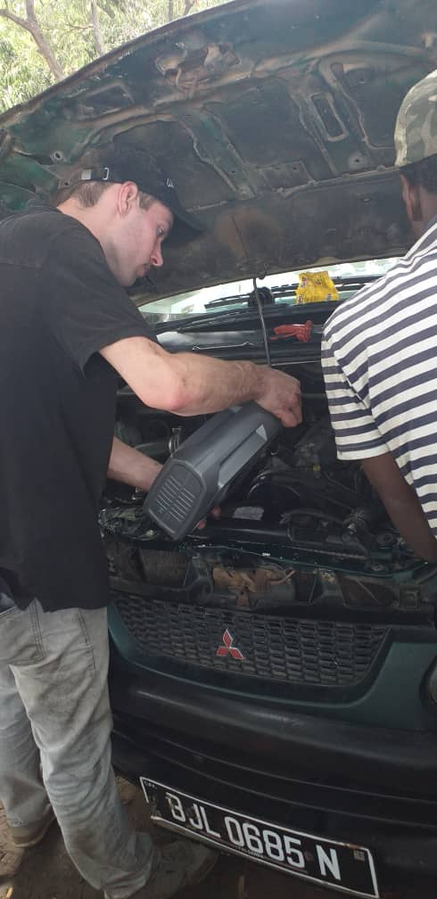
Opleidingscentrum(s)
In 2015 hebben we een mooie gift van de grootste familie helpt gekregen en daardoor hebben we een klein opleidingscentrum naast de Ding Ding Bendulaschool kunnen bouwen.
In oktober 2015 is het open gegaan en 24 jongeren volgen nu de drie jarige beroepsopleiding tot kleermaker/ster. Uiteindelijk is het de bedoeling dat de opleiding van de jongeren, het salaris van de leerkracht en de materialen betaalt kunnen worden uit de opbrengst van de kleding die daar gemaakt worden. Op markten en festivals gaan we Afrikaanse kleding, sieraden, tassen en andere producten verkopen waarvan de opbrengst ten goede komt aan de projecten in Gambia.
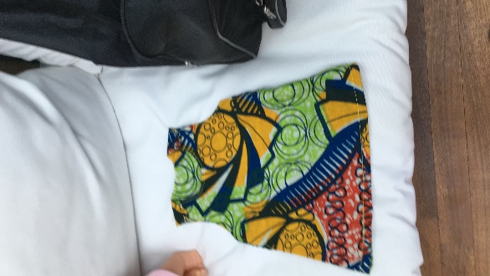
Dit jaar kunnen we in Brikama een ruimte te leen krijgen waar we starten met een opleiding tot kleermaker. We hopen op ons terrein in Brikama een opleidingscentrum te realiseren, voor de opleiding tot kleermaker en later tot automonteur. Ook dit gaat stap voor stap, de droom is om meer praktische opleidingen te realiseren, werken en leren tegelijkertijd.
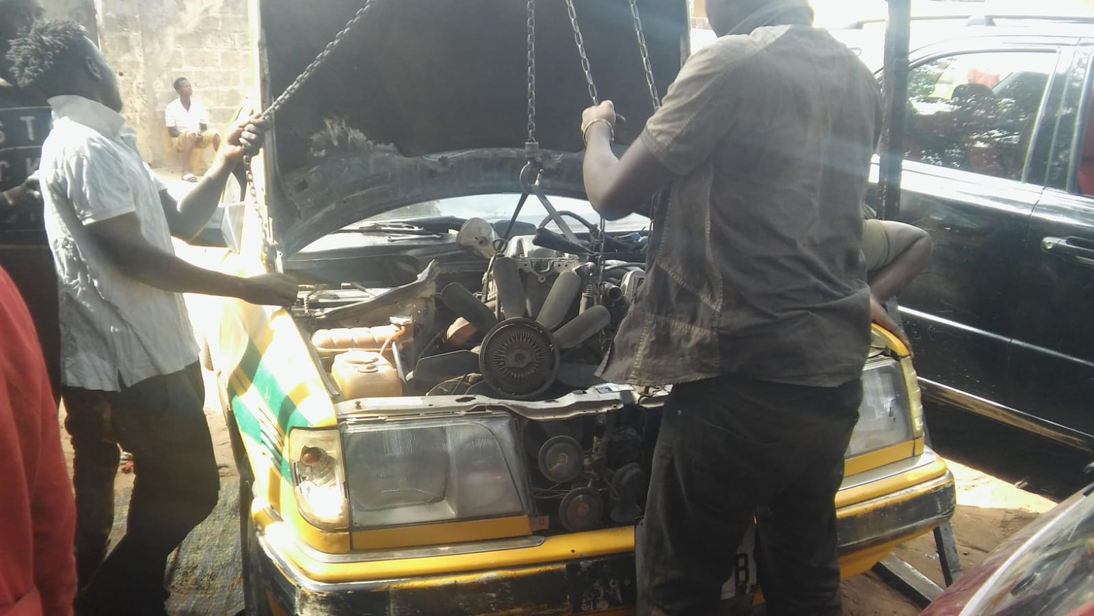

Gezondheidszorg
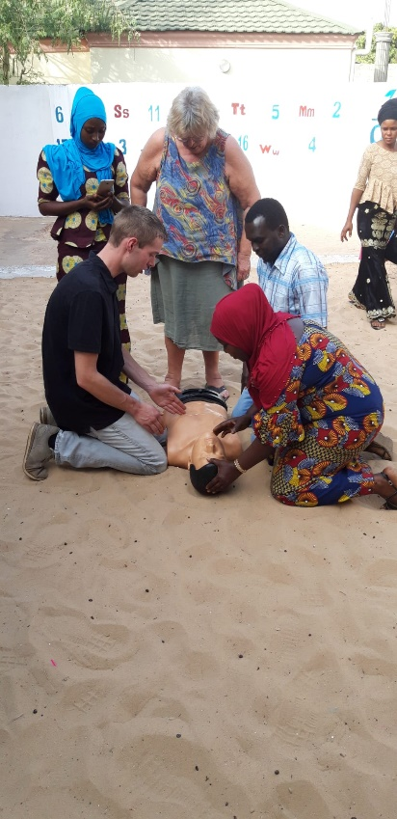
Op de Ding Ding Bendula school en de Sunshine school is ieder kind welkom ongeacht afkomst, religie, of handicap. Ze zijn elk gelijkwaardig aan de ander. Wij als bestuur in Holland en Gambia zijn er trots op dat ouders hun kind naar school brengen voor onderwijs. Maar deze kinderen hebben extra aandacht en zorg nodig. We hebben een aantal kinderen met leerproblemen die deze aandacht en zorg nodig hebben.
Ook hebben we een kleine huisapotheek aangelegd, deze wordt beheerd door Tutti, de vrouw van onze penningmeester in Gambia en bevat o.a. pijnstillers en kuurtjes tegen malaria, verbandmiddelen, neusspray etc.
Incidenteel helpen we kinderen en volwassenen met gezondheidszorg (medicijnen, dokter) en tandheelkundige hulp. We zijn ook in het bezit van een reanimatie oefenpop en geven instructies over reanimatie en eerste hulp. In de toekomst hopen we meer te kunnen doen op dit gebied en zouden we graag een gezondheidspost opzetten.

En er is nog meer
Familieondersteuning
Omdat het niet mogelijk is om in het kader van de gelijkheid een specifiek kind te sponsoren op school, ontstond bij enkele donateurs de behoefte om meer specifieke steun te geven.
Men vroeg of er een mogelijkheid was om een gezin/familie te steunen. Dit kan elke familie in Gambia zijn.
Ons bestuur in Gambia is hier heel blij mee, maar er zijn meer gezinnen dan donateurs.
We hanteren het volgende systeem:
Elk bestuurslid in Gambia draagt een gezin/familie aan.
Men stemt wie er wordt gekozen (je mag niet op je eigen voorgedragen gezin stemmen).
De donateur van het gezin krijgt gegevens en foto’s van het gezin.
Het kost de donateur 150 euro per jaar om een gezin te steunen. Door Lamin Manneh, de penningmeester in Gambia, wordt aan het gezin 10 euro per maand verstrekt. Hiervoor wordt een nota uitgeschreven en getekend door Lamin en het desbetreffende gezin. Er blijft dan 30 euro per jaar beschikbaar voor doktershulp of andere calamiteiten. Wordt dit niet gebruikt dan kan er iets extra gegeven worden met het Suikerfeest of Tobaski (slachtfeest), dit zijn belangrijke Islamitische feesten. Het is de donateur die bepaald en onze Stichting helpt met de uitvoering.
Als wij op werkbezoek zijn in Gambia, gaan we altijd op visite bij de families en geven hun een zak rijst, olie en soms iets extra’s.
Er zijn ook donateurs die de huur van een woning betalen waardoor mensen en met name de kinderen een veilige plek hebben om op te groeien. En donateurs die een huis renoveren, geld geven voor een micro- krediet, om een eigen kleine onderneming te starten.

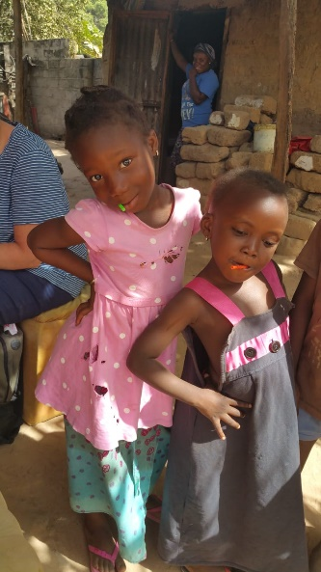
Individuele ondersteuning, schoolkosten en opleidingen.
Inmiddels worden er voor vijf kinderen door sponsors, onder de vlag van de Holland Gambian Foundation een schoolopleiding betaald die op andere scholen en instellingen plaats vindt Er wordt precies bijgehouden wat er betaald is en waarvoor en de resultaten van de leerling en student. Dit wordt ook aan de sponsor toegestuurd. Ook een foto van het kind. We krijgen heel veel aanvragen voor kindsponsering, dus zijn we altijd op zoek naar mensen die dit willen.

Voetbalteams
Cherno en vele vrijwilligers zijn bezig straatkinderen die geen doel hebben omdat ze niet naar school kunnen te interesseren in sport en vooral voetbal. Zo leren ze sociale vaardigheden en het geeft hun een positief gevoel waardoor ze op het rechte pad blijven.
Vanuit Holland proberen we zoveel mogelijk te steunen door voetbalspullen te verzamelen en naar Gambia te sturen. Van diverse voetbalclubs in Holland hebben we al heel veel voetbalkleding gekregen, alleen voetbalschoenen en ballen is een probleem, maar we proberen zoveel mogelijk bijeen te krijgen. We zijn sinds 2018 als voetbalvereniging officieel ingeschreven.
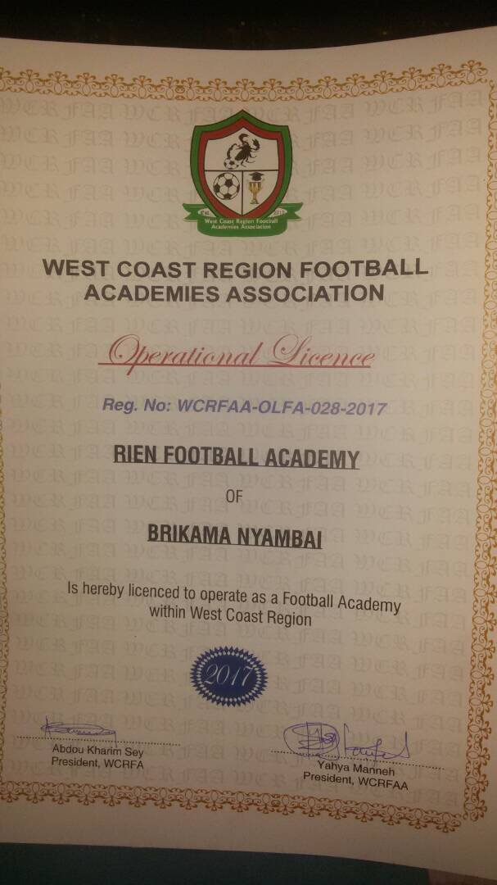
In Gambia willen ze heel graag een eigen voetbalveld met clubhuis, het zou geweldig zijn als dit gerealiseerd kan worden. Een bijkomend voordeel is dat ze dit ook aan andere clubs kunnen verhuren, waardoor onze club geld krijgt om aan toernooien deel te nemen en materialen aan te schaffen, een droom…….
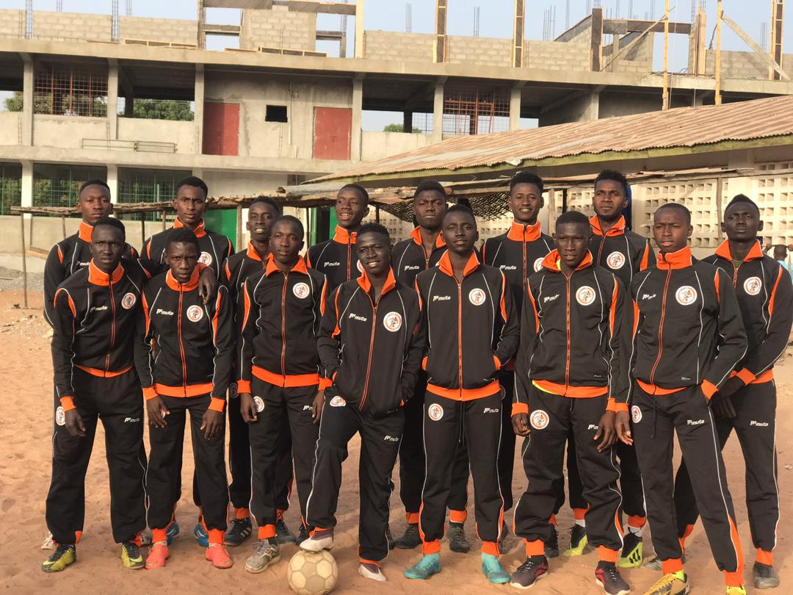

Plan van Aanpak
Fondsenwerving
Omdat Holland Gambian Foundation een relatief jonge Stichting is, al hebben we ons 7-jarig bestaan gevierd, zal er veel tijd besteed moeten worden aan de opbouw van een vast aantal donateurs. Ook willen we aandacht vragen voor onze Stichting op scholen, kerkgemeenten, kringloopwinkels, serviceclubs en bedrijven door te vragen of ze voor onze Stichting iets willen doen. We kunnen aanbieden een presentatie of les te geven in de hoop dat men onze Stichting wil steunen. Voor 50 euro kan een kind een jaar naar school en voor 85 euro heeft het kind ook elke schooldag een maaltijd. Een kind sponseren met primair onderwijs is ongeveer 45/50 euro per jaar.
Het aanvragen van een bijdrage aan andere fondsen, kringloopwinkels, serviceclubs en kerkgemeenschappen die ontwikkelingswerk steunen.
In Gambia aandacht vragen voor onze Stichting door het verspreiden van folders en vakantiegangers uitnodigen de scholen en onze opleidingscentrums(s) te bezoeken. En kleding of een opdracht daartoe te verkopen.
Verkoop van Afrikaanse kleding gemaakt door de studenten van het opleidingscentrum en kleine cadeautjes, kaarsen en andere producten.
In een marktkraam en op festivals Afrikaanse handgemaakte producten verkopen.
Deelname aan kerstmark(ten) om handgemaakte spulletjes te verkopen.
Acties organiseren zoals High Tea, workshops, loterij, lege flessen verzamelen etc.
Investeren in Gambia in duurzame landbouw en veeteelt in samenhang met onze educatieve projecten. In het dorp Madiana village hebben we een stuk grond gekregen waar wij cassave, groenten en fruit willen verbouwen, In de toekomst willen we ook geiten gaan houden. Eerst moet het land omheind worden en daarna een waterput op zonne-energie en een irrigatiesysteem aangelegd. Maar de verwachting is dat wanneer dit klaar is 40 % van de kosten voor de Bendulaschool betaald kan worden, Een stap vooruit in zelfvoorziening. Proberen voldoende geld op te halen voor onze projecten door actie te voeren. En te proberen 500 mensen erbij te krijgen die 2 euro of 2,50 euro per maand doneren. Dus als je dit leest zeg het voort……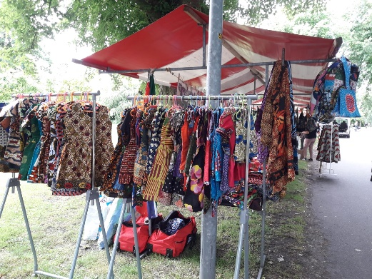

Begroting 2020
Lamin Manneh onze penningmeester in Gambia van de Bendula Foundation en Gerda Bentley voorzitter van de Holland Gambian Foundation hebben een inschatting gemaakt wat er nodig is.

 | Euro | Dallasi
Personeelskosten | 12.000,00 | 660000
Schoolsponsoring en vervolgopleiding | 300,00 | 16500
Voedselprogramma | 3.600,00 | 198000
Familieondersteuning | 1750,00 | 96250
Medische zorg/noodhulp | 500,00 | 27500
Opleidingen en vervoer docenten | 300,00 | 16500
Onderhoud school | 500,00 | 27500
Les en spelmaterialen | 500,00 | 27500
Investering landbouw en veeteelt | 5000,00 | 275000
Diverse onvoorziene uitgaven | 1000,00 | 55.000
Sparen | 1500,00 | 82500
Totaal | 25.950,00 | 1.427.250

Aandachtsgebieden
Autonomie
De bedoeling van helpen is dat je uiteindelijk zonder kan. De komende jaren willen we investeren in het onafhankelijk maken van onze projecten. Het is onze bedoeling dat de school in Sukuta en het opleidingscentrum over 5 jaar op eigen kracht kunnen draaien. Als men minder afhankelijk is van onze steun, komt er ook meer ruimte om iets anders te doen. Dit willen we zien te bereiken door het uitbreiden:
- van het landbouwproject in Brikama en Madiana
- te investeren in kippen en geiten.
- door de verkoop van kleding in Gambia en in Holland en door samenwerking in Gambia met lokale ondernemers.
- het verstrekken van microkrediet voor goede ideeën, aan de families welke gesteund worden.
- Investeren in taxi rijden, inkomen voor de familie en Foundation.

Wensenlijst
Er zijn een aantal dromen die we graag willen realiseren de komende jaren.
- Zonnepanelen op de Bendula school.
- Omheining en waterput op zonne-energie in Madiana village
- Voetbalclubhuis en voetbalveld in Jamwelly
- Gezondheidspost
- Vrijwilligers vinden die ons met acties helpen of deze willen organiseren.
- Vrijwilligers die ons helpen met de verkoop op festivals en markten.
- Uitbreiding schoolbibliotheek in Sukuta en Brikama
- Ontwikkeling project Brikama met gastenverblijf en starten met de bouw van een kippen en geitenboerderij.
- Een vierde klaslokaal erbij op de Bendula school.
- Een groei van 5% aan maandelijkse donateurs.

Tot slot, zoals de mensen in Gambia zeggen, wenst Holland Gambian Foundation u,
Veel geluk, een goede gezondheid en een lang leven.

